莫队算法其实是一种离线的暴力算法。

我们看下[HYSBZ - 2038](https://cn.vjudge.net/problem/36887/origin" \t "_blank)。

题意：小明有m只袜子，现在他要从【L,R】的袜子中选出相同颜色的袜子，问这样的概率是多少。

首先我们考虑一下暴力：

对每个区间我们都遍历一次，统计相同颜色的袜子数目，然后答案就是 $\sum{C(i,2)}$/C(R-L+1,2)。显然这样的时间复杂度是0（n\*m）。

我们这样暴力：

add(position):

count[array[position]]++

if count[array[position]] == 3:

answer++

remove(position):

count[array[position]]--

if count[array[position]] == 2:

answer--

currentL = 0

currentR = 0

answer = 0

count[] = 0

for each query:

// currentL 应当到 L, currentR 应当到 R

while currentL < L:

remove(currentL)

currentL++

while currentL > L:

add(currentL)

currentL--

while currentR < R:

add(currentR)

currentR++

while currentR > R:

remove(currentR)

currentR--

output answer

我们看下莫队算法是怎样处理的：

首先考虑下面的数据

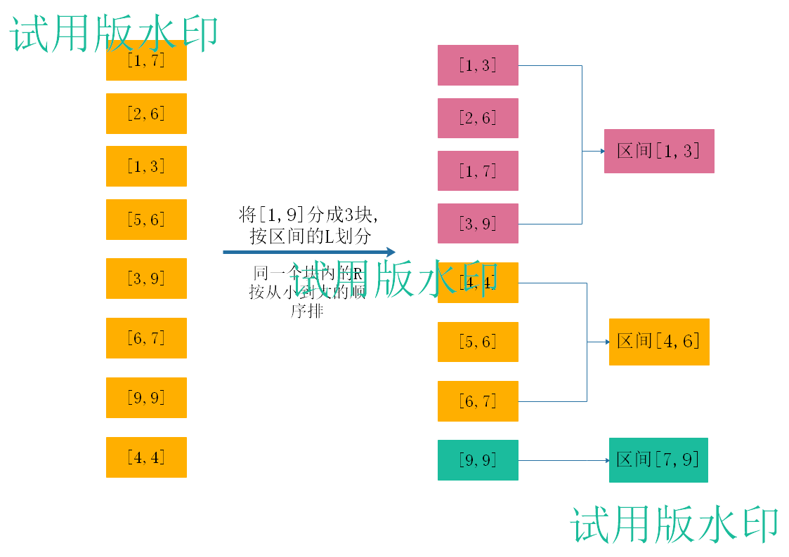

先对区间的L进行分块，一共分成3块，【1,3】，【4,6】，【7,9】。

然后对每一块内的R按从小到大排序。

我们任然像上面那样暴力。右指针在每个块内最多移动n下，一共 $√n$ 个块，复杂度是n $√n$。左指针在每个块内最多移动 $√n$ 下，一共m个查询，最多移动m $√n$ 次。所以最终的复杂度是n $√n$。我们仅仅简单的排了个序，时间复杂度就降低了很多。